MODULE 1: XÁC THỰC & HỒ SƠ CÁ NHÂN (AUTH & USER)

1.1. Đăng ký & Kích hoạt:
- Đăng ký tài khoản: Người dùng đăng ký bằng Email và Mật khẩu. Hệ thống kiểm tra tính hợp lệ và độ mạnh của mật khẩu (tối thiểu 8 ký tự, bao gồm chữ hoa, chữ thường, số và ký tự đặc biệt).
- Mã hóa an toàn: Mật khẩu được mã hóa một chiều bằng thuật toán Bcrypt với Salt Rounds an toàn trước khi lưu vào CSDL.
- Kích hoạt tài khoản (Verify Token): Hệ thống tự động tạo mã xác thực ngẫu nhiên (Token kích hoạt có thời hạn 24 giờ) và gửi email xác nhận. Người dùng bắt buộc phải bấm vào liên kết trong email để kích hoạt tài khoản thì mới được phép đăng nhập.

1.2. Đăng nhập & Quản lý phiên (Session Management):
- Đăng nhập đa phương thức:
  - Đăng nhập truyền thống bằng Email và Mật khẩu.
  - Đăng nhập 1-click bằng Google OAuth 2.0 (tự động đồng bộ Email, Họ tên và Avatar Google).
- Cơ chế cấp cặp Token bảo mật cao:
  - Access Token: Định dạng JWT (JSON Web Token), chứa thông tin định danh người dùng (User ID, Role), có thời hạn ngắn (15–30 phút), lưu trữ an toàn trong bộ nhớ Client (Pinia Store / Memory) và gửi kèm Request Header (Authorization: Bearer <token>).
  - Refresh Token: Chuỗi mã định danh phiên ngẫu nhiên có thời hạn dài (7–30 ngày), lưu trữ trong CSDL và gán vào Cookie phía máy khách với các cờ bảo mật nghiêm ngặt: HttpOnly (chống mã độc JavaScript đánh cắp qua tấn công XSS), Secure (chỉ truyền qua HTTPS) và SameSite=Strict (chống tấn công giả mạo CSRF).
- Cơ chế tự động làm mới phiên (Silent Refresh): Phía Frontend (Vue 3) cấu hình Axios Interceptor tự động chặn bắt mã lỗi 401 khi Access Token hết hạn, âm thầm gửi request lên endpoint /refresh-token để lấy Access Token mới và gửi lại request ban đầu mà người dùng không hề bị gián đoạn hay bị văng khỏi trang.
- Đăng xuất (Logout): Xóa bỏ Refresh Token trong Cookie trình duyệt và thu hồi (revoke) trạng thái token trong CSDL.
- Đổi mật khẩu: Cho phép người dùng nhập mật khẩu hiện tại, mật khẩu mới và xác nhận mật khẩu mới; hệ thống xác thực mật khẩu cũ và băm mật khẩu mới lưu vào DB.
- Bảo vệ đường dẫn (Vue Router Navigation Guards): Kiểm tra trạng thái đăng nhập; nếu người dùng chưa đăng nhập mà cố tình truy cập vào các trang riêng tư (Dashboard, Planner Canvas) thì tự động chuyển hướng về trang /login.

1.3. Hồ sơ cá nhân (Profile) & Dashboard:
- Hồ sơ cá nhân: Cho phép cập nhật họ và tên hiển thị, tiểu sử ngắn (bio), số điện thoại và tải lên ảnh đại diện (avatar) cá nhân.
- Dashboard cá nhân (Không gian làm việc trung tâm):
  - Tab "Chuyến đi của tôi": Hiển thị danh sách các chuyến đi do chính người dùng khởi tạo (vai trò Owner).
  - Tab "Chuyến đi được mời": Hiển thị danh sách các chuyến đi mà người dùng được bạn bè thêm vào làm cộng tác viên (Editor) hoặc người xem (Viewer).
  - Tab "Lịch trình đã lưu / Bookmark": Lưu trữ danh sách các lịch trình công khai từ cộng đồng mà người dùng đã bấm lưu (bookmark).

MODULE 2: KHỞI TẠO & THIẾT LẬP CHUYẾN ĐI CỐT LÕI (CORE TRIP MANAGEMENT)

2.1. Khởi tạo chuyến đi mới (Trip CRUD):
- Tạo mới chuyến đi: Người dùng nhập Tên chuyến đi (Title), Điểm đến chính (Thành phố / Quốc gia), và chọn Ngày bắt đầu – Ngày kết thúc thông qua bộ Date Range Picker trực quan.
- Tự động sinh các container ngày: Dựa trên khoảng ngày đã chọn, hệ thống tự động tính toán tổng số ngày (N ngày) và tự động sinh sẵn N bản ghi ngày tương ứng trong CSDL (Day 1, Day 2,... Day N) liên kết với chuyến đi.

2.2. Ảnh bìa & Tùy biến thông tin chung:
- Ảnh bìa (Cover Image): Cho phép người dùng tự tải ảnh bìa từ thiết bị cá nhân hoặc tự động lấy ảnh bìa phong cảnh chất lượng cao theo tên điểm đến thông qua Unsplash API.
- Chỉnh sửa thông tin chung: Cho phép cập nhật lại tên chuyến đi, mô tả ngắn, đổi ảnh bìa.
- Xóa chuyến đi: Áp dụng cơ chế Soft Delete (đánh dấu cờ is_deleted = true) để không làm mất vĩnh viễn dữ liệu và cho phép khôi phục khi cần.

MODULE 3: LẬP LỊCH TRÌNH KÉO THẢ & TƯƠNG TÁC BẢN ĐỒ (PLANNER & MAP ENGINE - TRỌNG TÂM DEMO VUE 3)

3.1. Tìm kiếm & Thêm Địa điểm (Place Search):
- Ô tìm kiếm tích hợp Autocomplete: Tích hợp Mapbox Search API (hoặc Google Places API) với gợi ý địa điểm tức thì khi người dùng gõ phím.
- Tối ưu hóa request: Sử dụng Composable useDebounceFn từ thư viện @vueuse/core để debounce thao tác gõ (khoảng cách 300ms), hạn chế tối đa việc spam API bên ngoài.
- Trích xuất thông tin tự động: Khi người dùng chọn một địa điểm từ danh sách gợi ý, hệ thống tự động bóc tách:
  - Tên địa điểm (Place name).
  - Địa chỉ đầy đủ (Formatted address).
  - Tọa độ địa lý: Kinh độ (Longitude) và Vĩ độ (Latitude).
  - Ảnh thumbnail đại diện của địa điểm.
- Lựa chọn vị trí lưu: Người dùng có thể thêm địa điểm vào danh sách "Địa điểm chờ xếp lịch" (Kho lưu tạm - Unassigned places) hoặc gán trực tiếp vào một ngày cụ thể (Day 1, Day 2...).

3.2. Bảng Lập Lịch Trình Kéo Thả (Drag & Drop Canvas):
- Bố cục Canvas đa cột: Giao diện dạng cột chia theo từng ngày (Day 1, Day 2... Day N) và một cột/ngăn kéo dành riêng cho "Kho lưu tạm".
- Kéo thả đổi thứ tự trong cùng 1 ngày (Reorder): Người dùng có thể kéo thả để sắp xếp lại trình tự tham quan các địa điểm trong ngày bằng thư viện vuedraggable (hoặc @vueuse/integrations/useSortable).
- Kéo thả chuyển ngày (Move across days): Cho phép kéo 1 thẻ địa điểm từ ngày này thả sang ngày khác, hoặc kéo từ kho lưu tạm vào một ngày bất kỳ.
- Xóa & Tái sử dụng: Cho phép xóa hẳn địa điểm ra khỏi lịch trình hoặc kéo ngược lại kho lưu tạm để xếp lịch sau.
- Thuật toán Fractional Indexing (Backend): Lưu trữ vị trí thẻ bằng trường số thực order_index. Khi chèn một địa điểm vào giữa 2 địa điểm có vị trí A và B, vị trí mới sẽ là (A + B) / 2. Nhờ đó, Backend chỉ cần thực thi đúng 1 câu lệnh UPDATE duy nhất, loại bỏ hoàn toàn việc phải cập nhật lại thứ tự của hàng loạt bản ghi khác trong CSDL.
- Cơ chế Optimistic UI (Frontend Vue 3): Giao diện Vue 3 lập tức phản hồi và cập nhật vị trí thẻ mới theo mảng reactive (v-model), đồng thời kích hoạt request ngầm lưu xuống CSDL. Nếu request gặp sự cố, hệ thống sẽ tự động hoàn tác (rollback) lại vị trí cũ và hiển thị thông báo lỗi.

3.3. Chi tiết & Tùy biến Điểm dừng (Place Item Details):
- Cấu hình mốc thời gian: Thiết lập Giờ bắt đầu (Start Time) và Thời lượng lưu lại (Duration, ví dụ: 1 giờ 30 phút, 2 giờ).
- Phân loại danh mục (Category Tag kèm màu sắc và icon riêng biệt):
  - Ăn uống (Food & Drink): Màu cam.
  - Tham quan / Check-in (Sightseeing): Màu xanh dương.
  - Lưu trú (Hotel / Stay): Màu tím.
  - Di chuyển (Transport): Màu xanh lá cây.
- Ghi chú riêng cho điểm dừng: Nhập mã đặt bàn, mã booking vé máy bay/khách sạn, liên kết mua vé trực tuyến, lưu ý về trang phục hoặc khung giờ mở cửa/đóng cửa.

3.4. Đồng bộ Bản đồ Hai chiều (Interactive Dual-View Map):
- Hiển thị bản đồ song song: Bản đồ Mapbox GL JS (hoặc Leaflet) hiển thị cố định (Sticky Map) song song bên cạnh danh sách lịch trình, chiếm 45% chiều rộng màn hình.
- Đồng bộ mã màu theo ngày: Mỗi ngày đi được gán một mã màu riêng biệt; Marker ghim trên bản đồ và đường nối lộ trình sẽ mang màu trùng khớp với mã màu của ngày đó.
- Đánh số thứ tự Marker: Marker trên bản đồ tự động đánh số 1, 2, 3... tương ứng chính xác với thứ tự các thẻ địa điểm trong cột lịch trình của ngày.
- Tự động vẽ đường đi (Route Polyline): Khi các điểm được sắp xếp theo thứ tự 1-2-3, bản đồ tự động vẽ tuyến đường nối các điểm theo thứ tự đó. Khi người dùng kéo thả đổi vị trí thẻ, đường Polyline tự động tính toán lại và vẽ lại tuyến đường mới tức thì.
- Tương tác 2 chiều mượt mà (Quản lý qua Pinia Store):
  - Từ thẻ sang bản đồ: Khi rê chuột (hover) hoặc nhấp chuột (click) vào một thẻ ở danh sách -> Bản đồ tự động lướt (pan) tới vị trí tọa độ của điểm đó và bung Popup thông tin (ảnh thumbnail, tên địa điểm, địa chỉ, nút mở chỉ đường Google Maps).
  - Từ bản đồ sang thẻ: Khi click vào Marker trên bản đồ $\rightarrow$ Danh sách lịch trình tự động cuộn (auto-scroll) tới đúng vị trí thẻ tương ứng và kích hoạt hiệu ứng viền nổi bật.
- Quản lý vòng đời Component (Vue 3 Lifecycle): Khởi tạo Map instance trong hook onMounted, và thực hiện dọn dẹp bộ nhớ (map.remove()) trong hook onUnmounted để triệt tiêu hoàn toàn nguy cơ rò rỉ bộ nhớ (memory leak).

PHẦN 2: CÁC MODULE HOÀN THIỆN ĐỒ ÁN CUỐI KỲ

MODULE 4: PHÂN QUYỀN NHÓM & CỘNG TÁC (COLLABORATION & RBAC)

4.1. Thiết lập quyền riêng tư (Visibility Settings):
- Private (Riêng tư): Chỉ những thành viên có tên trong danh sách nhóm mới xem và thao tác được trên chuyến đi.
- Unlisted (Không công khai): Bất kỳ ai có đường link chia sẻ đều có thể mở xem chuyến đi (ở chế độ chỉ đọc).
- Public (Công khai): Đưa chuyến đi lên bảng tin cộng đồng (Explore Feed) để toàn bộ người dùng có thể tham khảo và học hỏi kinh nghiệm.

4.2. Mời thành viên & Phân quyền nhóm (Role-Based Access Control):
- Phương thức mời thành viên:
  - Mời cộng tác trực tiếp qua Email.
  - Sinh đường link tham gia nhanh thông qua mã bảo mật Invite Link Token (có thể bật/tắt liên kết hoặc thiết lập thời hạn hết hạn).
- Gán vai trò thành viên rõ ràng (3 cấp độ):
  - Owner (Chủ sở hữu): Xóa chuyến đi (Soft delete), thay đổi trạng thái quyền riêng tư (Private/Public), mời hoặc xóa thành viên khác ra khỏi nhóm, chỉnh sửa toàn bộ thông tin chuyến đi.
  - Editor (Cộng tác viên): Thêm, sửa, xóa, kéo thả sắp xếp các địa điểm trong lịch trình; chỉnh sửa ghi chú và thời gian các điểm dừng.
  - Viewer (Người xem): Chỉ được xem lịch trình và bản đồ, hoàn toàn không được sửa đổi. Phía giao diện Vue 3 tự động ẩn toàn bộ các nút thêm, sửa, xóa, và khóa tính năng kéo thả đối với vai trò này.
- Quản lý danh sách thành viên: Xem danh sách ảnh đại diện (avatar) của những người đang cùng tham gia chuyến đi. Chủ sở hữu (Owner) có quyền thay đổi vai trò hoặc xóa thành viên khỏi nhóm bất kỳ lúc nào.

MODULE 5: KHÁM PHÁ, NHÂN BẢN & CỘNG ĐỒNG (EXPLORE & CLONE ITINERARY - KILLER FEATURE)

5.1. Bảng tin Khám phá (Explore Feed):
- Hiển thị danh sách các lịch trình du lịch được cộng đồng chia sẻ công khai (Public) dưới dạng lưới thẻ Masonry Grid / Card Grid responsive, thẩm mỹ cao.
- Bộ lọc tìm kiếm thông minh:
  - Lọc theo điểm đến chính (tên thành phố hoặc quốc gia).
  - Lọc theo thời lượng chuyến đi: 1–3 ngày (ngắn ngày), 4–7 ngày (trung bình), trên 1 tuần (dài ngày).
  - Sắp xếp theo mức độ phổ biến (lượt like, lượt bookmark, số lượt clone) hoặc chuyến đi mới nhất.

5.2. Tương tác Bài đăng (Social Engagement):
- Thả tim (Like): Người dùng có thể nhấn Like cho các chuyến đi yêu thích, hiển thị tổng lượt like cập nhật tức thời.
- Lưu vào bộ sưu tập (Bookmark): Lưu các lịch trình hay vào tab "Bookmark" trong Dashboard cá nhân để mở lại xem bất cứ lúc nào.
- Bình luận góp ý: Người dùng có thể để lại bình luận nhận xét, chia sẻ kinh nghiệm xê dịch thực tế hoặc đặt câu hỏi dưới mỗi chuyến đi công khai.

5.3. Nhân bản Lịch trình (Clone / Fork Itinerary - Điểm nhấn của Đồ án):
- Thao tác 1-click: Người dùng bấm nút "Dùng lịch trình này" (Clone) trên một chuyến đi công khai của tác giả khác.
- Động cơ sao chép sâu (Deep Copy Engine phía Backend):
  - Hệ thống tự động sao chép toàn bộ cấu trúc phân cấp: Bản ghi Chuyến đi =>Danh sách các ngày =>Toàn bộ các địa điểm dừng chân, tọa độ, thứ tự sắp xếp, thời gian lưu trú và các ghi chú chi tiết.
  - Tạo thành một chuyến đi hoàn toàn mới được gán quyền sở hữu (Owner) cho người vừa bấm Clone.
- Quyền tùy biến độc lập: Người dùng mới có thể tự do chỉnh sửa lại ngày giờ, thêm bớt điểm tham quan theo ý thích cá nhân mà hoàn toàn không làm ảnh hưởng tới chuyến đi gốc của tác giả ban đầu.

MODULE 6: XUẤT BẢN DỮ LIỆU & TIỆN ÍCH (EXPORT & UTILITIES)

6.1. Xuất File Cẩm nang Du lịch (PDF Export):
- Chuyển đổi toàn bộ dữ liệu lịch trình chuyến đi thành một file PDF hoàn chỉnh, chuẩn in ấn (khổ A4) hoặc lưu trữ offline trên điện thoại di động.
- Bố cục file PDF chuẩn mực bao gồm:
  - Trang bìa: Tên chuyến đi, ảnh cover phong cảnh, thời gian đi – về, danh sách tên các thành viên đồng hành.
  - Bảng tóm tắt lộ trình từng ngày: Lịch trình chi tiết theo từng mốc giờ (08:00 ăn sáng, 10:00 tham quan...), tên địa điểm, địa chỉ chính xác.
  - Trang thông tin khẩn cấp & Ghi chú: Số điện thoại khẩn cấp, bệnh viện/công an gần nhất, mã đặt chỗ khách sạn và các ghi chú quan trọng.

6.2. Checklist Hành lý & Chuẩn bị (Trip Packing Checklist):
- Tạo danh sách đồ đạc cần mang theo, phân nhóm theo danh mục rõ ràng: Quần áo, Đồ dùng cá nhân, Thiết bị điện tử/sạc dự phòng, Thuốc men/y tế, Giấy tờ tùy thân/tiền mặt.
- Hỗ trợ tích chọn checkbox khi đã chuẩn bị xong từng món đồ.
- Tích hợp thanh tiến độ trực quan (% Progress Bar) hiển thị tỷ lệ phần trăm hành lý đã chuẩn bị xong.

6.3. Chế độ Xem chỉ đọc rút gọn (Public / Shared View):
- Giao diện tinh gọn dành riêng cho người mở link chia sẻ (Unlisted / Public) trên trình duyệt điện thoại di động.
- Loại bỏ hoàn toàn các thanh công cụ cồng kềnh, ẩn toàn bộ nút chỉnh sửa, xóa hoặc tay nắm kéo thả để tối ưu hóa tốc độ tải trang.
- Tối ưu hiển thị danh sách và bản đồ phục vụ việc tra cứu lộ trình khi đang di chuyển thực tế ngoài đường.

PHẦN 1: XÁC ĐỊNH CÁC TÁC NHÂN (ACTORS)

1. Tác nhân người dùng (Human Actors):
- Khách vãng lai (Guest): Người dùng chưa đăng nhập, chỉ có thể xem bảng tin công khai, tìm kiếm chuyến đi và thực hiện đăng ký/đăng nhập.
- Thành viên (Registered User): Người dùng đã đăng nhập hệ thống, quản lý thông tin cá nhân, tạo chuyến đi mới, like/bookmark và nhân bản (clone) chuyến đi.
- Chủ chuyến đi (Trip Owner): Người tạo ra chuyến đi hoặc người vừa clone chuyến đi. Có toàn quyền cao nhất: đổi quyền riêng tư, phân quyền, xóa thành viên, xóa chuyến đi.
- Cộng tác viên (Trip Editor): Thành viên được mời tham gia chuyến đi với quyền chỉnh sửa: thêm, sửa, xóa, kéo thả sắp xếp địa điểm trong lịch trình.
- Người xem (Trip Viewer): Thành viên hoặc người mở link chia sẻ có quyền xem chi tiết lịch trình và bản đồ, hoàn toàn bị khóa các tính năng chỉnh sửa/kéo thả.

2. Tác nhân hệ thống bên ngoài (System Actors):
- Google OAuth Service: Xác thực đăng nhập 1-click.
- Mail Service (SMTP): Gửi email xác thực kích hoạt tài khoản và email mời tham gia.
- Mapbox API: Cung cấp dịch vụ tìm kiếm địa điểm (Autocomplete) và bản đồ số.
- Unsplash API: Cung cấp ảnh bìa phong cảnh tự động theo tên điểm đến.

Phần 2: USECASE DIAGRAM

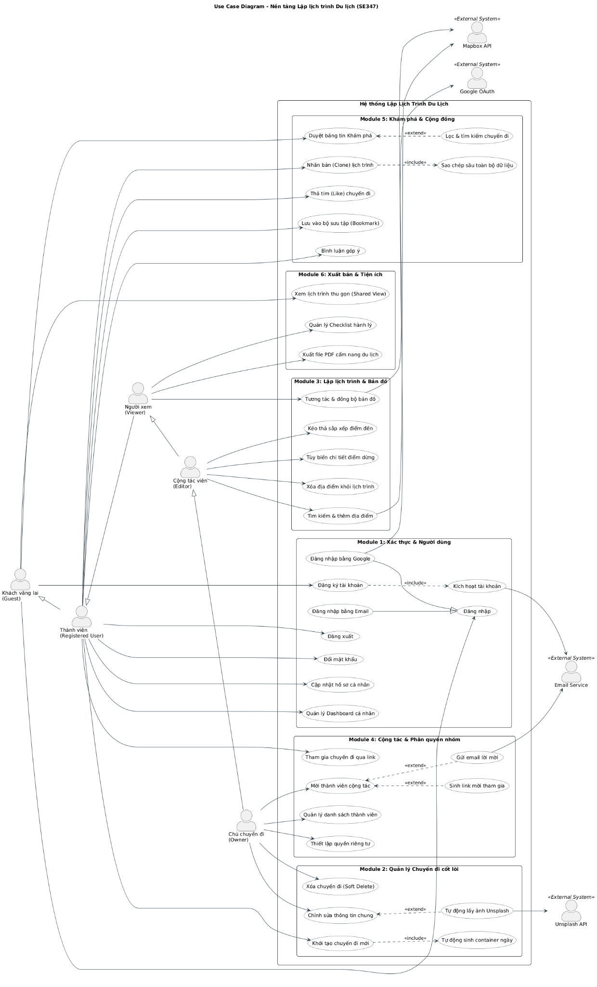
PHẦN 4: ĐẶC TẢ CHI TIẾT CÁC USE CASE TRỌNG TÂM (USE PHẦN 3: ĐẶC TẢ CHI TIẾT CÁC USE CASE TRỌNG TÂM (USE CASE SPECIFICATIONS)

UC-01: ĐĂNG KÝ TÀI KHOẢN
- Mã Use Case: UC-01
- Tác nhân: Khách vãng lai (Guest), Dịch vụ Email (Hệ thống ngoài).
- Mô tả: Cho phép người dùng đăng ký tài khoản mới bằng email và mật khẩu, sau đó kích hoạt tài khoản qua liên kết gửi về email.
- Tiền điều kiện: Người dùng chưa đăng nhập và đang mở trang Đăng ký.
- Hậu điều kiện: Tài khoản được tạo và kích hoạt thành công trong hệ thống.
- Luồng cơ bản (Normal Flow):
  - Người dùng nhập Email, Mật khẩu và Xác nhận mật khẩu.
  - Người dùng nhấn nút "Đăng ký".
  - Hệ thống kiểm tra: Email đúng định dạng và chưa tồn tại, mật khẩu tối thiểu 8 ký tự (đủ chữ hoa, thường, số, ký tự đặc biệt) và khớp mật khẩu xác nhận.
  - Hệ thống mã hóa mật khẩu, tạo tài khoản ở trạng thái chưa kích hoạt.
  - Hệ thống tạo mã xác thực (hạn 24 giờ) và gửi email kích hoạt đến hòm thư người dùng.
  - Hệ thống hiển thị thông báo yêu cầu người dùng kiểm tra email.
  - Người dùng mở email, bấm vào liên kết kích hoạt.
  - Hệ thống xác thực mã, kích hoạt tài khoản thành công và chuyển hướng đến trang Đăng nhập.
- Luồng thay thế / Ngoại lệ (Alternative / Exception Flows):
  - 3a. Email đã được sử dụng: Hệ thống thông báo email đã tồn tại và yêu cầu dùng email khác.
  - 3b. Mật khẩu không hợp lệ: Hệ thống báo lỗi cụ thể để người dùng nhập lại.
  - 8a. Mã kích hoạt hết hạn (> 24h): Hệ thống thông báo mã hết hạn và cung cấp nút gửi lại mã mới.

UC-02: ĐĂNG NHẬP HỆ THỐNG
- Mã Use Case: UC-02
- Tác nhân: Khách vãng lai (Guest), Google OAuth (Hệ thống ngoài).
- Mô tả: Người dùng xác thực danh tính qua Email/Mật khẩu hoặc Google để vào hệ thống.
- Tiền điều kiện: Người dùng chưa đăng nhập.
- Hậu điều kiện: Người dùng được cấp phiên đăng nhập hợp lệ và điều hướng vào trang Dashboard.
- Luồng cơ bản (Normal Flow):
  - Đăng nhập bằng Email:
    - Người dùng nhập Email, Mật khẩu và bấm "Đăng nhập".
    - Hệ thống kiểm tra thông tin đăng nhập và trạng thái kích hoạt tài khoản.
    - Hệ thống tạo cặp token (Access Token lưu bộ nhớ, Refresh Token lưu trong HttpOnly Cookie).
    - Hệ thống chuyển hướng người dùng vào Dashboard.
  - Đăng nhập bằng Google:
    - Người dùng bấm nút "Đăng nhập bằng Google".
    - Hệ thống chuyển hướng đến trang xác thực Google; người dùng cấp quyền truy cập.
    - Google trả về thông tin (Email, Tên, Avatar). Nếu là lần đầu, hệ thống tự tạo tài khoản; nếu đã có, hệ thống đồng bộ thông tin.
    - Hệ thống cấp phiên đăng nhập và chuyển hướng vào Dashboard.
- Luồng thay thế / Ngoại lệ:
  - 1a. Sai tài khoản hoặc mật khẩu: Hệ thống hiển thị thông báo "Email hoặc mật khẩu không chính xác".
  - 1b. Tài khoản chưa kích hoạt: Hệ thống thông báo tài khoản chưa kích hoạt và đề xuất gửi lại email kích hoạt.

UC-03: KHỞI TẠO CHUYẾN ĐI MỚI
- Mã Use Case: UC-03
- Tác nhân: Thành viên (Registered User), Unsplash API (Hệ thống ngoài).
- Mô tả: Người dùng tạo một chuyến đi mới bằng cách nhập tên, địa danh và khoảng thời gian; hệ thống tự động sinh các ngày trong lịch trình.
- Tiền điều kiện: Người dùng đã đăng nhập và đang ở trang Dashboard.
- Hậu điều kiện: Chuyến đi mới được tạo với vai trò Owner cho người tạo, danh sách N ngày được tạo sẵn.
- Luồng cơ bản (Normal Flow):
  - Người dùng bấm nút "Tạo chuyến đi mới".
  - Người dùng nhập: Tên chuyến đi, Điểm đến chính (thành phố/quốc gia), chọn Ngày bắt đầu và Ngày kết thúc.
  - Người dùng chọn ảnh bìa (tải ảnh cá nhân hoặc chọn tự động lấy ảnh theo điểm đến qua Unsplash).
  - Người dùng bấm "Tạo lịch trình".
  - Hệ thống tính tổng số ngày N, lưu chuyến đi (quyền riêng tư mặc định: Private) và tự động sinh sẵn N ngày con trong cơ sở dữ liệu.
  - Hệ thống chuyển hướng người dùng vào màn hình Lập lịch trình & Bản đồ (Planner Canvas).
- Luồng thay thế / Ngoại lệ:
  - 2a. Ngày kết thúc trước ngày bắt đầu: Hệ thống báo lỗi và yêu cầu chọn lại khoảng ngày hợp lệ.
  - 3a. Không tìm thấy ảnh trên Unsplash: Hệ thống tự gán ảnh bìa mặc định theo chủ đề du lịch.

UC-04: THÊM VÀ SẮP XẾP ĐỊA ĐIỂM TRÊN LỊCH TRÌNH
- Mã Use Case: UC-04
- Tác nhân: Chủ chuyến đi (Owner), Cộng tác viên (Editor), Mapbox API (Hệ thống ngoài).
- Mô tả: Người dùng tìm kiếm địa điểm để thêm vào lịch trình, kéo thả thay đổi thứ tự các điểm dừng và đồng bộ lộ trình trên bản đồ.
- Tiền điều kiện: Người dùng có quyền chỉnh sửa (Owner hoặc Editor) và đang mở màn hình Planner Canvas.
- Hậu điều kiện: Vị trí và thông tin các điểm dừng được cập nhật trong CSDL; bản đồ cập nhật marker và đường nối tuyến đường.
- Luồng cơ bản (Normal Flow):
  - Người dùng nhập tên địa điểm vào ô tìm kiếm.
  - Hệ thống gợi ý danh sách địa điểm phù hợp (Mapbox Autocomplete).
  - Người dùng chọn một địa điểm; hệ thống bóc tách tên, địa chỉ, tọa độ (kinh/vĩ độ) và ảnh đại diện.
  - Người dùng chọn đưa vào một ngày cụ thể (Day 1, Day 2...) hoặc đưa vào "Kho lưu tạm".
  - Thẻ địa điểm xuất hiện trên cột tương ứng; bản đồ cắm marker và tự động vẽ đường nối lộ trình.
  - Người dùng kéo thả thẻ để đổi thứ tự trong ngày hoặc chuyển sang ngày khác.
  - Hệ thống cập nhật thứ tự mới, đánh số lại các điểm trên bản đồ và vẽ lại đường đi.
- Luồng thay thế / Ngoại lệ:
  - 2a. Không tìm thấy địa điểm: Hệ thống thông báo không có kết quả phù hợp.
  - 6a. Lỗi kết nối máy chủ khi kéo thả: Hệ thống hoàn tác (rollback) vị trí thẻ về trạng thái trước đó và báo lỗi cho người dùng.

UC-05: MỜI THÀNH VIÊN VÀ PHÂN QUYỀN NHÓM
- Mã Use Case: UC-05
- Tác nhân: Chủ chuyến đi (Owner), Dịch vụ Email (Hệ thống ngoài).
- Mô tả: Chủ chuyến đi mời bạn bè cùng tham gia chỉnh sửa hoặc xem lịch trình thông qua email hoặc liên kết mời nhanh.
- Tiền điều kiện: Người dùng là Chủ sở hữu (Owner) của chuyến đi.
- Hậu điều kiện: Thành viên mới được thêm vào chuyến đi với đúng vai trò được chỉ định.
- Luồng cơ bản (Normal Flow):
  - Chủ chuyến đi mở cửa sổ "Quản lý thành viên".
  - Cách 1 - Mời qua Email:
    - Chủ chuyến đi nhập email bạn bè, chọn vai trò (Editor hoặc Viewer) và bấm "Gửi lời mời".
    - Hệ thống gửi email kèm liên kết mời đến người nhận.
    - Người nhận bấm link, hệ thống ghi nhận thành viên vào chuyến đi.
  - Cách 2 - Mời bằng Link:
    - Chủ chuyến đi bật chế độ mời qua liên kết, chọn vai trò mặc định và sao chép link.
    - Người nhận mở link và xác nhận tham gia.
  - Hệ thống cập nhật danh sách thành viên và phân quyền hiển thị giao diện tương ứng (Editor được chỉnh sửa/kéo thả; Viewer chỉ được xem/xuất file).
- Luồng thay thế / Ngoại lệ:
  - 2a. Email đã là thành viên: Hệ thống thông báo người dùng này đã có trong danh sách chuyến đi.

UC-06: NHÂN BẢN (CLONE) LỊCH TRÌNH
- Mã Use Case: UC-06
- Tác nhân: Thành viên (Registered User).
- Mô tả: Người dùng sao chép toàn bộ một chuyến đi công khai của người khác thành chuyến đi mới của riêng mình để tùy chỉnh độc lập.
- Tiền điều kiện: Người dùng đã đăng nhập và đang xem một chuyến đi ở chế độ Công khai (Public).
- Hậu điều kiện: Một bản sao đầy đủ (Trip, các Ngày, các Địa điểm) được tạo trong CSDL với quyền Owner thuộc về người bấm Clone.
- Luồng cơ bản (Normal Flow):
  - Người dùng xem một chuyến đi công khai trên Bảng tin Khám phá (Explore Feed) hoặc qua liên kết.
  - Người dùng bấm nút "Dùng lịch trình này" (Clone).
  - Hệ thống hiển thị hộp thoại xác nhận nhân bản.
  - Người dùng bấm xác nhận.
  - Hệ thống tiến hành sao chép sâu toàn bộ dữ liệu: thông tin chuyến đi, danh sách các ngày và tất cả điểm dừng chi tiết (tọa độ, thời gian, ghi chú).
  - Hệ thống gán quyền Chủ sở hữu (Owner) cho người dùng, tăng số lượt clone của chuyến đi gốc thêm 1.
  - Hệ thống chuyển hướng người dùng vào màn hình chỉnh sửa của chuyến đi mới vừa tạo.
- Luồng thay thế / Ngoại lệ:
  - 1a. Người dùng chưa đăng nhập: Hệ thống yêu cầu đăng nhập trước, sau khi đăng nhập thành công sẽ tự động tiếp tục tiến trình nhân bản.

UC-07: XUẤT CẨM NANG DU LỊCH (PDF EXPORT)
- Mã Use Case: UC-07
- Tác nhân: Thành viên chuyến đi (Owner, Editor, Viewer).
- Mô tả: Tổng hợp toàn bộ dữ liệu lịch trình, các mốc thời gian, mã đặt chỗ và thông tin khẩn cấp thành tệp PDF khổ A4 để in ấn hoặc xem offline.
- Tiền điều kiện: Người dùng đang mở chuyến đi có ít nhất một ngày hoặc điểm dừng.
- Hậu điều kiện: Tệp tài liệu PDF hoàn chỉnh được tải về thiết bị.
- Luồng cơ bản (Normal Flow):
  - Người dùng bấm nút "Xuất cẩm nang" (Export PDF).
  - Hệ thống hiển thị bảng tùy chọn các nội dung muốn xuất (Lộ trình chi tiết, Thông tin khẩn cấp, Mã booking).
  - Người dùng chọn nội dung và nhấn "Tải PDF".
  - Hệ thống kết xuất dữ liệu thành file PDF theo bố cục chuẩn (Trang bìa $\rightarrow$ Lộ trình từng ngày $\rightarrow$ Trang thông tin liên hệ khẩn cấp).
  - Trình duyệt tự động tải tệp PDF về máy người dùng.

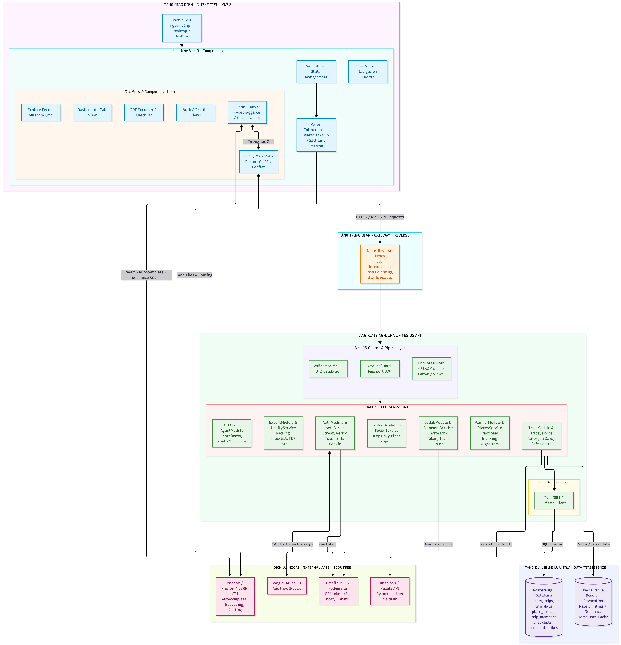

MÔ TẢ CHI TIẾT CÁC TẦNG TRONG KIẾN TRÚC HỆ THỐNG (VUE 3 & NESTJS)

1. TẦNG GIAO DIỆN (CLIENT TIER - VUE 3 SPA)
Tầng giao diện được xây dựng theo mô hình Ứng dụng đơn trang (Single Page Application - SPA) bằng Vue 3 kết hợp TypeScript, sử dụng cú pháp Composition API và <script setup>, chịu trách nhiệm hiển thị giao diện và xử lý toàn bộ tương tác người dùng trên cả nền tảng Desktop và Mobile.

Các thành phần cốt lõi:
- Quản lý trạng thái tập trung (Pinia Store):
  - Quản lý trạng thái toàn cục của ứng dụng: thông tin xác thực phiên (authStore), dữ liệu lịch trình đang chỉnh sửa (tripStore), và danh sách địa điểm hiển thị.
  - Đóng vai trò là cầu nối điều phối tương tác hai chiều thời gian thực: Khi người dùng hover/click vào một thẻ địa điểm trên Canvas, Pinia kích hoạt bản đồ tự động lướt (pan) đến tọa độ và mở popup; ngược lại, khi click vào Marker trên bản đồ, danh sách lịch trình tự động cuộn (auto-scroll) đến đúng vị trí thẻ.
- Định tuyến & Bảo vệ đường dẫn (Vue Router):
  - Thiết lập cơ chế Navigation Guards (beforeEach): Kiểm tra trạng thái đăng nhập; tự động ngăn chặn người dùng chưa xác thực truy cập vào các vùng quản trị riêng tư (Dashboard, Planner Canvas) và chuyển hướng về trang /login.
- Quản lý kết nối mạng (Axios Interceptor):
  - Tự động đính kèm mã định danh JWT vào Request Header (Authorization: Bearer <token>).
  - Cấu hình cơ chế Silent Refresh Token: Tự động bắt mã lỗi 401 Unauthorized khi Access Token hết hạn, âm thầm gửi request làm mới token và tự động gửi lại request ban đầu mà không làm gián đoạn trải nghiệm người dùng.
- 2
  - Auth & Profile: Đăng ký, Đăng nhập (Email/Password & Google 1-click), Quản lý thông tin cá nhân.
  - Dashboard: Bố cục dạng Tab phân loại: Chuyến đi của tôi, Chuyến đi được mời, và Lịch trình đã lưu (Bookmark).
  - Explore Feed: Hiển thị các lịch trình công khai dưới dạng lưới thẻ tương thích linh hoạt (Masonry Grid), tích hợp bộ lọc tìm kiếm theo điểm đến và thời lượng.
  - Bảng Lập lịch Kéo thả (Planner Canvas): Chia cột theo từng ngày và kho lưu tạm, sử dụng thư viện vuedraggable kết hợp cơ chế Optimistic UI (cập nhật giao diện mảng reactive tức thì và tự động rollback nếu lưu thất bại).
  - Bản đồ tương tác cố định (Sticky Map 45%): Tích hợp Mapbox GL JS / Leaflet; tự động đánh số marker theo thứ tự các điểm dừng trong ngày và vẽ tuyến đường nối lộ trình (Route Polyline).
  - Tiện ích: Quản lý checklist hành lý với thanh tiến độ (% Progress Bar) và xuất cẩm nang du lịch ra file PDF chuẩn khổ A4.

2. TẦNG TRUNG GIAN & ĐIỀU PHỐI (GATEWAY & REVERSE PROXY TIER)
Được đảm nhiệm bởi máy chủ web Nginx, đóng vai trò là cổng tiếp nhận và phân phối toàn bộ lưu lượng mạng Internet vào hệ thống.

Chức năng chính:
- Phân phối yêu cầu (Reverse Proxy & Routing):
  - Tiếp nhận các request trên cổng tiêu chuẩn HTTP/HTTPS và phân tách lưu lượng:
    - Yêu cầu tài nguyên tĩnh (/, /assets/*): Nginx trực tiếp phân phối gói bản dựng tĩnh (Build artifacts) của Vue 3 với tốc độ tối đa.
    - Yêu cầu dữ liệu nghiệp vụ (/api/v1/*): Nginx chuyển tiếp (proxy_pass) an toàn vào cụm máy chủ NestJS đang chạy ở cổng nội bộ 3000.
- Bảo mật & Mã hóa (SSL/TLS Termination):
  - Quản lý chứng chỉ bảo mật HTTPS, mã hóa đường truyền nhằm bảo vệ an toàn cho các cookie phiên bảo mật (HttpOnly, Secure, SameSite=Strict).
- Khắc phục triệt để lỗi CORS (Cross-Origin Resource Sharing):
  - Do cả Frontend và Backend đều được truy cập thông qua chung một tên miền/cổng do Nginx đại diện, trình duyệt sẽ coi đây là giao tiếp cùng nguồn (Same-Origin).
- Tối ưu hóa hiệu năng:
  - Kích hoạt cơ chế nén dữ liệu Gzip/Brotli giúp giảm dung lượng tải mã nguồn.
  - Thiết lập chính sách lưu bộ nhớ đệm (Cache-Control) cho tài nguyên tĩnh và giới hạn tần suất truy cập (Rate Limiting) để chống tấn công brute-force.

3. TẦNG XỬ LÝ NGHIỆP VỤ (BACKEND APPLICATION TIER - NESTJS)
Tầng xử lý trung tâm được xây dựng trên framework NestJS (TypeScript) theo kiến trúc hướng module hóa (Modular Architecture), áp dụng các nguyên lý thiết kế Dependency Injection, Decorators và phân tách trách nhiệm rõ ràng:

1. Phân tầng Kiểm soát & Xác thực (Guards & Pipes Layer):
- ValidationPipe: Đóng vai trò là chốt chặn xác thực dữ liệu đầu vào. Tự động chuyển đổi và đối soát các đối tượng DTO (Data Transfer Object) thông qua thư viện class-validator và class-transformer trước khi dữ liệu đi vào Controller.
- JwtAuthGuard: Kế thừa từ Passport-JWT, chịu trách nhiệm kiểm tra tính toàn vẹn của chữ ký điện tử trên Access Token trong mỗi request gửi lên.
- TripRolesGuard (RBAC): Custom Guard kiểm tra quyền hạn của người dùng theo bối cảnh chuyến đi dựa trên metadata của Decorator (ví dụ: @Roles('OWNER', 'EDITOR')):
  - Owner: Toàn quyền quản trị, xóa chuyến đi, phân quyền thành viên.
  - Editor: Thêm, sửa, xóa, kéo thả sắp xếp các điểm dừng.
  - Viewer: Chỉ đọc, xem bản đồ và bấm xuất file PDF.

2. Các Module nghiệp vụ cốt lõi (NestJS Feature Modules):
- AuthModule & UsersService: Xử lý đăng ký, băm mật khẩu một chiều bằng thuật toán Bcrypt, tạo Verify Token có thời hạn 24 giờ, trao đổi mã Google OAuth 2.0 và quản lý cặp Access/Refresh Token (đính kèm Cookie HttpOnly).
- TripsModule & TripsService: Khởi tạo chuyến đi, tự động tính toán khoảng thời gian và sinh sẵn N bản ghi ngày (trip_days); thực hiện cơ chế xóa mềm (Soft Delete) để bảo toàn dữ liệu.
- PlannerModule & PlacesService:
  - Áp dụng thuật toán Fractional Indexing: Khi chèn một điểm vào giữa hai điểm có vị trí A và B, hệ thống tính vị trí mới là (A + B)/2}. Nhờ đó, Backend chỉ cần thực thi đúng 1 câu truy vấn SQL UPDATE duy nhất, triệt tiêu tình trạng cập nhật lại hàng loạt bản ghi.
- CollabModule & MembersService: Quản lý thành viên chuyến đi, sinh mã liên kết mời nhanh (Invite Link Token) và phân quyền vai trò.
- ExploreModule & SocialService: Cung cấp dữ liệu bảng tin cộng đồng, xử lý tương tác Like, Bookmark, Bình luận.
  - Tích hợp Động cơ Sao chép sâu (Deep Copy Engine): Cho phép sao chép nguyên vẹn toàn bộ cấu trúc phân cấp từ Chuyến đi => Các ngày => Toàn bộ địa điểm, tọa độ, ghi chú sang một bản ghi mới độc lập thuộc quyền sở hữu của người thực hiện nhân bản.
- ExportModule & UtilityService: Tổng hợp cấu trúc dữ liệu theo đúng khuôn mẫu in ấn để xuất file PDF và quản lý danh mục đồ đạc trong checklist.
- (Giai đoạn mở rộng) AgentModule: Hệ thống đa tác tử thông minh gồm Coordinator, Route Optimizer (giải bài toán TSP tránh đi lòng vòng), Discovery Agent và Budget Agent hỗ trợ tự động lên lịch trình tối ưu.

3. Tầng truy xuất dữ liệu (Data Access Layer - ORM):
- Sử dụng TypeORM (hoặc Prisma Client) để ánh xạ các thực thể TypeScript với cơ sở dữ liệu quan hệ, hỗ trợ quản lý Database Migration và xử lý giao dịch (Database Transactions) cho các thao tác phức tạp.

4. TẦNG DỮ LIỆU & LƯU TRỮ (DATA PERSISTENCE TIER)
Đảm nhiệm việc lưu trữ bền vững, duy trì tính toàn vẹn và tăng tốc độ truy xuất dữ liệu của toàn bộ nền tảng.

1. Cơ sở dữ liệu quan hệ (PostgreSQL Database):
- Đóng vai trò là nguồn chân lý dữ liệu chính (Source of Truth), đảm bảo chuẩn giao dịch ACID.
- Lưu trữ các bảng thực thể và mối quan hệ chặt chẽ:
  - users, tokens: Thông tin tài khoản và định danh phiên.
  - trips, trip_days, place_items: Cấu trúc cây dữ liệu 3 cấp độ của chuyến đi.
  - trip_members, trip_invites: Phân quyền cộng tác N-N.
  - checklists, comments, likes, bookmarks: Các tiện ích và tương tác mạng xã hội.
- Sử dụng Database Transaction cho các thao tác phức tạp (tự động tạo $N$ ngày khi lập chuyến đi, sao chép sâu khi clone lịch trình) để đảm bảo không xảy ra hiện tượng rác dữ liệu khi có sự cố.
- Thiết lập các chỉ mục (Index) trên các trường khóa ngoại, mã liên kết và trường sắp xếp order_index để tối ưu hóa tốc độ truy vấn.

2. Bộ đệm dữ liệu tốc độ cao (Redis Cache):
- Quản lý thu hồi phiên (Token Revocation): Lưu trữ danh sách đen (Blacklist) các Refresh Token đã bị hủy bỏ khi người dùng đăng xuất.
- Tối ưu tốc độ đọc (Caching): Đệm dữ liệu của các chuyến đi công khai phổ biến trên trang Khám phá, giảm tải số lượng truy vấn trực tiếp vào CSDL quan hệ.
- Giới hạn tần suất (Rate Limiting): Kiểm soát số lượng request tìm kiếm địa điểm và thao tác kéo thả liên tục từ phía Client.

5. TẦNG DỊCH VỤ NGOÀI (EXTERNAL SERVICES & APIS)
Tập hợp các API và dịch vụ của bên thứ ba được tích hợp có chọn lọc nhằm mở rộng tính năng của hệ thống với tiêu chí 100% miễn phí và không yêu cầu thẻ thanh toán quốc tế:
- Google Identity Services (OAuth 2.0): Cung cấp giải pháp xác thực tài khoản Google 1-click an toàn, tự động đồng bộ email, họ tên và ảnh đại diện.
- Dịch vụ Email (Gmail SMTP / Nodemailer): Tận dụng giao thức SMTP miễn phí (với Mật khẩu ứng dụng - App Password) để gửi email kích hoạt tài khoản trong vòng 24 giờ và gửi thư mời tham gia nhóm.
- Unsplash / Pexels API: Tự động tìm kiếm và trích xuất ảnh phong cảnh chất lượng cao theo tên điểm đến để làm ảnh bìa cho chuyến đi mà người dùng không cần tải ảnh thủ công.
- Mapbox / Photon / OSRM API:
  - Cung cấp các gói bản đồ (Map Tiles) trực quan.
  - Cung cấp tính năng tìm kiếm địa điểm tự động gợi ý (Autocomplete Search) kèm tọa độ kinh độ/vĩ độ.
  - Tính toán tuyến đường bộ thực tế (Routing) để vẽ đường Polyline kết nối các điểm đến trong ngày.

- Lược đồ ERD (Sơ đồ thực thể - kết hợp)
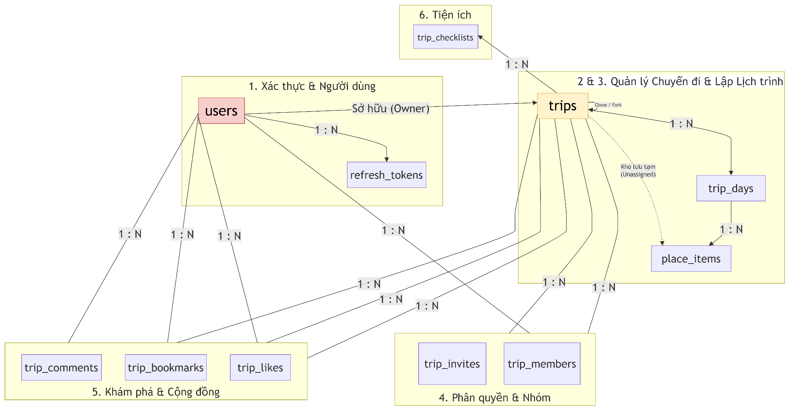

- Lược đồ Database chi tiết:
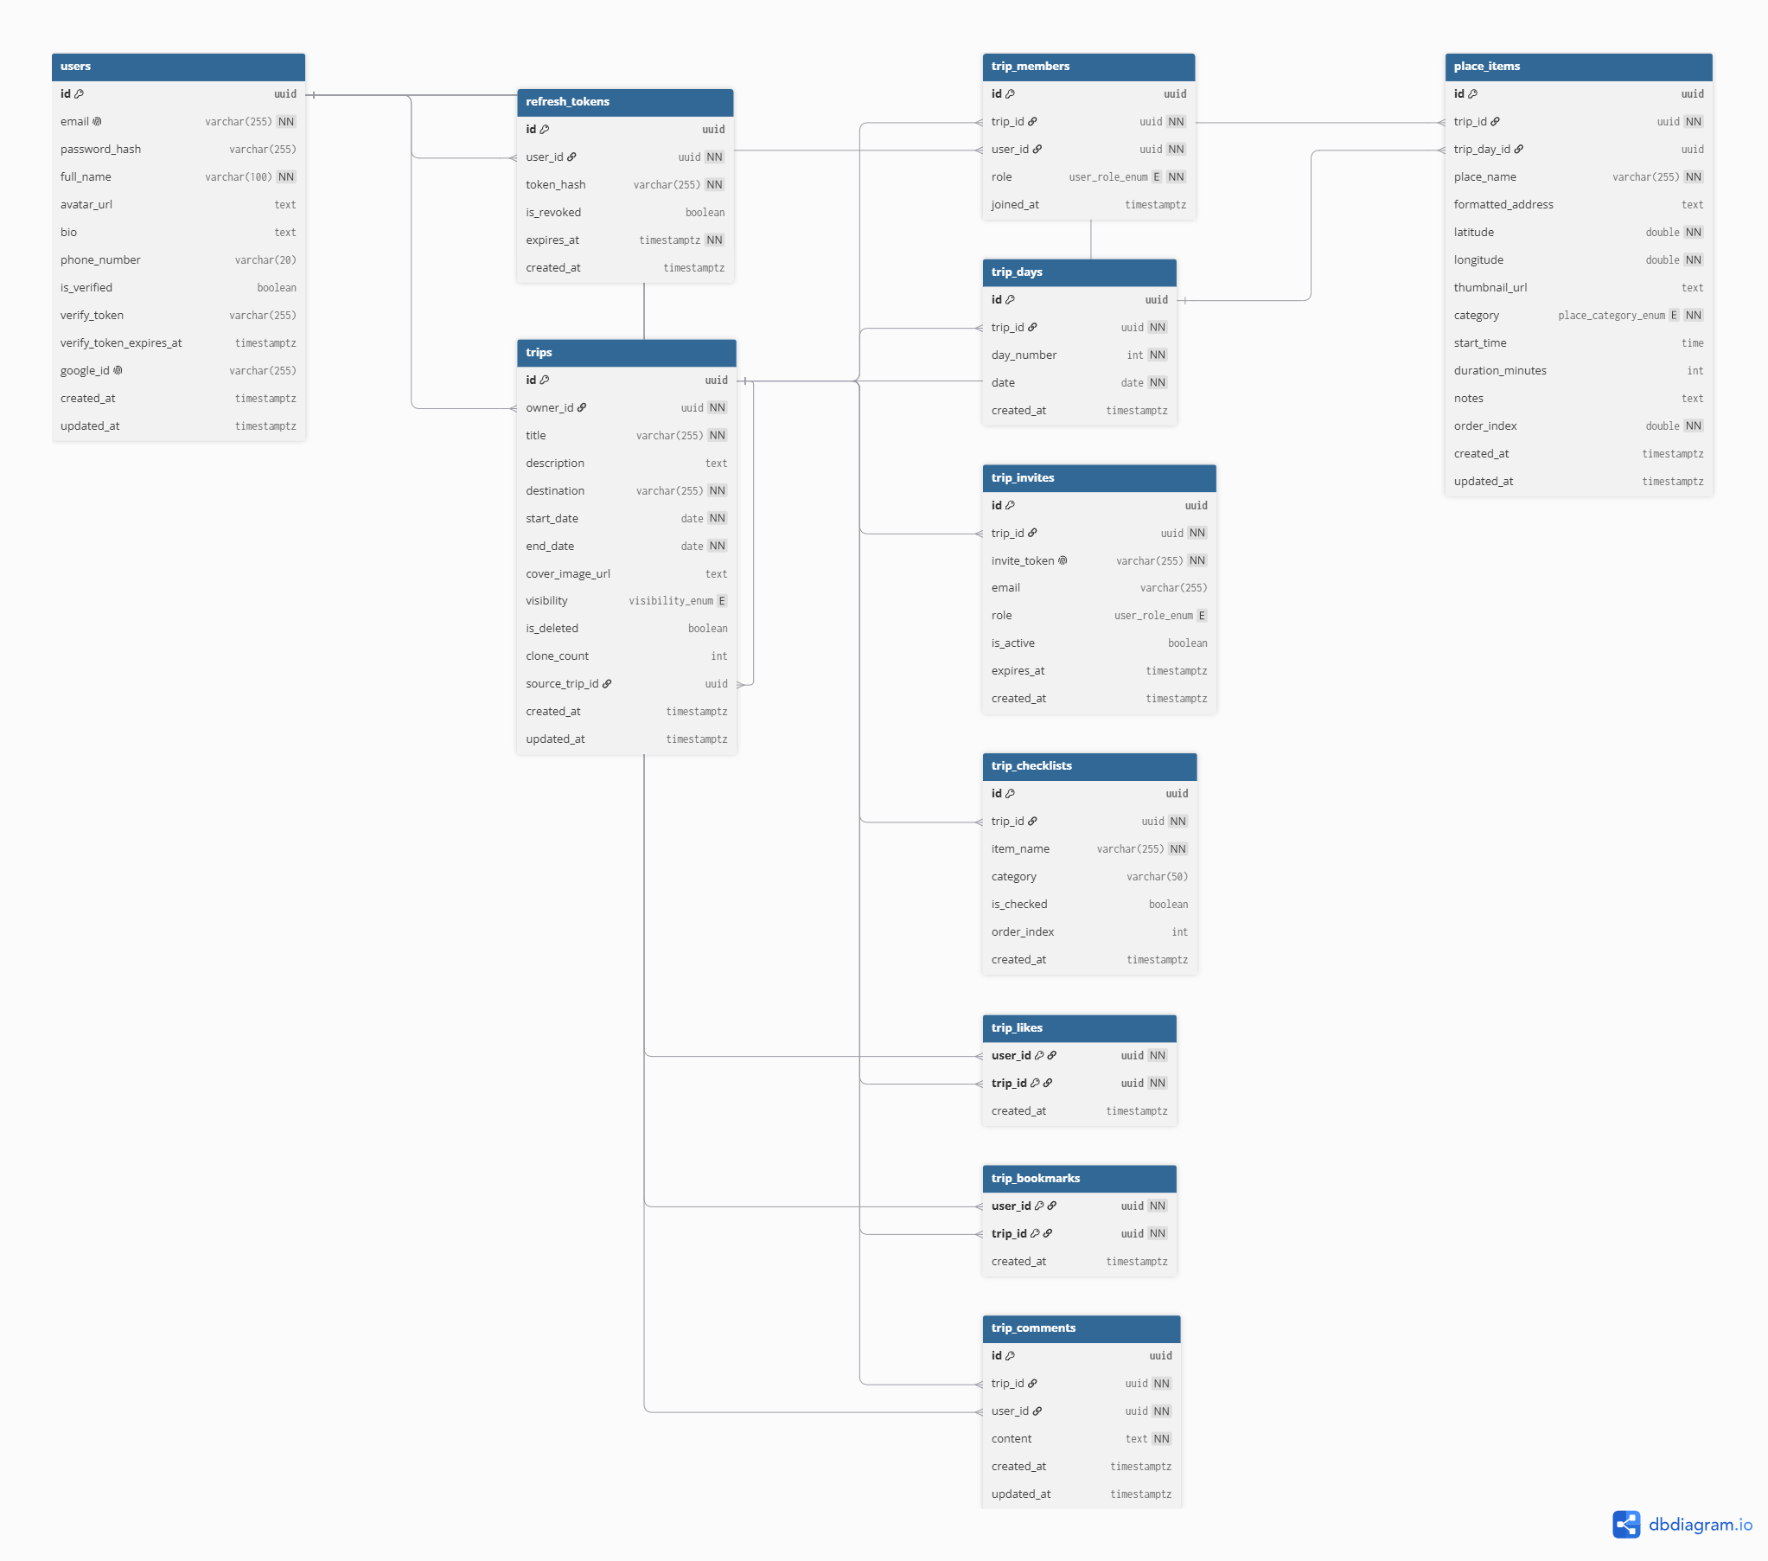
- Mã PostgreSQL tạo schema và các liên kết ràng buộc:

-- 1. Bật extension sinh UUID ngẫu nhiên
CREATE EXTENSION IF NOT EXISTS "pgcrypto";

-- 2. Khởi tạo các kiểu ENUM
DO $$ BEGIN
CREATE TYPE user_role_enum AS ENUM ('OWNER', 'EDITOR', 'VIEWER');
EXCEPTION
WHEN duplicate_object THEN null;
END $$;

DO $$ BEGIN
CREATE TYPE visibility_enum AS ENUM ('PRIVATE', 'UNLISTED', 'PUBLIC');
EXCEPTION
WHEN duplicate_object THEN null;
END $$;

DO $$ BEGIN
CREATE TYPE place_category_enum AS ENUM ('FOOD', 'SIGHTSEEING', 'HOTEL', 'TRANSPORT');
EXCEPTION
WHEN duplicate_object THEN null;
END $$;

-- 3. Tạo bảng users
CREATE TABLE IF NOT EXISTS users (
id UUID PRIMARY KEY DEFAULT gen_random_uuid(),
email VARCHAR(255) UNIQUE NOT NULL,
password_hash VARCHAR(255),
full_name VARCHAR(100) NOT NULL,
avatar_url TEXT,
bio TEXT,
phone_number VARCHAR(20),
is_verified BOOLEAN DEFAULT FALSE,
verify_token VARCHAR(255),
verify_token_expires_at TIMESTAMPTZ,
google_id VARCHAR(255) UNIQUE,
created_at TIMESTAMPTZ DEFAULT CURRENT_TIMESTAMP,
updated_at TIMESTAMPTZ DEFAULT CURRENT_TIMESTAMP
);

-- 4. Tạo bảng refresh_tokens
CREATE TABLE IF NOT EXISTS refresh_tokens (
id UUID PRIMARY KEY DEFAULT gen_random_uuid(),
user_id UUID NOT NULL REFERENCES users(id) ON DELETE CASCADE,
token_hash VARCHAR(255) NOT NULL,
is_revoked BOOLEAN DEFAULT FALSE,
expires_at TIMESTAMPTZ NOT NULL,
created_at TIMESTAMPTZ DEFAULT CURRENT_TIMESTAMP
);
CREATE INDEX IF NOT EXISTS idx_refresh_tokens_user_id ON refresh_tokens(user_id);

-- 5. Tạo bảng trips
CREATE TABLE IF NOT EXISTS trips (
id UUID PRIMARY KEY DEFAULT gen_random_uuid(),
owner_id UUID NOT NULL REFERENCES users(id) ON DELETE CASCADE,
title VARCHAR(255) NOT NULL,
description TEXT,
destination VARCHAR(255) NOT NULL,
start_date DATE NOT NULL,
end_date DATE NOT NULL,
cover_image_url TEXT,
visibility visibility_enum DEFAULT 'PRIVATE',
is_deleted BOOLEAN DEFAULT FALSE,
clone_count INT DEFAULT 0,
source_trip_id UUID REFERENCES trips(id) ON DELETE SET NULL,
created_at TIMESTAMPTZ DEFAULT CURRENT_TIMESTAMP,
updated_at TIMESTAMPTZ DEFAULT CURRENT_TIMESTAMP,
CONSTRAINT chk_trip_dates CHECK (end_date >= start_date)
);
CREATE INDEX IF NOT EXISTS idx_trips_owner_id ON trips(owner_id);
CREATE INDEX IF NOT EXISTS idx_trips_visibility_deleted ON trips(visibility, is_deleted);

-- 6. Tạo bảng trip_days (Container ngày)
CREATE TABLE IF NOT EXISTS trip_days (
id UUID PRIMARY KEY DEFAULT gen_random_uuid(),
trip_id UUID NOT NULL REFERENCES trips(id) ON DELETE CASCADE,
day_number INT NOT NULL,
date DATE NOT NULL,
created_at TIMESTAMPTZ DEFAULT CURRENT_TIMESTAMP,
CONSTRAINT uq_trip_day UNIQUE (trip_id, day_number)
);
CREATE INDEX IF NOT EXISTS idx_trip_days_trip_id ON trip_days(trip_id);

-- 7. Tạo bảng place_items (Địa điểm - hỗ trợ Fractional Indexing & Kho lưu tạm)
CREATE TABLE IF NOT EXISTS place_items (
id UUID PRIMARY KEY DEFAULT gen_random_uuid(),
trip_id UUID NOT NULL REFERENCES trips(id) ON DELETE CASCADE,
trip_day_id UUID REFERENCES trip_days(id) ON DELETE CASCADE, -- NULL nếu là kho tạm (unassigned)
place_name VARCHAR(255) NOT NULL,
formatted_address TEXT,
latitude DOUBLE PRECISION NOT NULL,
longitude DOUBLE PRECISION NOT NULL,
thumbnail_url TEXT,
category place_category_enum NOT NULL,
start_time TIME,
duration_minutes INT DEFAULT 60,
notes TEXT,
order_index DOUBLE PRECISION NOT NULL, -- Giá trị số thực phục vụ thuật toán Fractional Indexing
created_at TIMESTAMPTZ DEFAULT CURRENT_TIMESTAMP,
updated_at TIMESTAMPTZ DEFAULT CURRENT_TIMESTAMP
);
CREATE INDEX IF NOT EXISTS idx_place_items_day_order ON place_items(trip_day_id, order_index);
CREATE INDEX IF NOT EXISTS idx_place_items_trip_unassigned ON place_items(trip_id) WHERE trip_day_id IS NULL;

-- 8. Tạo bảng trip_members (Cộng tác & RBAC)
CREATE TABLE IF NOT EXISTS trip_members (
id UUID PRIMARY KEY DEFAULT gen_random_uuid(),
trip_id UUID NOT NULL REFERENCES trips(id) ON DELETE CASCADE,
user_id UUID NOT NULL REFERENCES users(id) ON DELETE CASCADE,
role user_role_enum NOT NULL DEFAULT 'VIEWER',
joined_at TIMESTAMPTZ DEFAULT CURRENT_TIMESTAMP,
CONSTRAINT uq_trip_member UNIQUE (trip_id, user_id)
);
CREATE INDEX IF NOT EXISTS idx_trip_members_user_id ON trip_members(user_id);

-- 9. Tạo bảng trip_invites (Link mời & Email mời)
CREATE TABLE IF NOT EXISTS trip_invites (
id UUID PRIMARY KEY DEFAULT gen_random_uuid(),
trip_id UUID NOT NULL REFERENCES trips(id) ON DELETE CASCADE,
invite_token VARCHAR(255) UNIQUE NOT NULL,
email VARCHAR(255),
role user_role_enum DEFAULT 'EDITOR',
is_active BOOLEAN DEFAULT TRUE,
expires_at TIMESTAMPTZ,
created_at TIMESTAMPTZ DEFAULT CURRENT_TIMESTAMP
);
CREATE INDEX IF NOT EXISTS idx_trip_invites_token ON trip_invites(invite_token);

-- 10. Tạo bảng trip_checklists (Checklist hành lý)
CREATE TABLE IF NOT EXISTS trip_checklists (
id UUID PRIMARY KEY DEFAULT gen_random_uuid(),
trip_id UUID NOT NULL REFERENCES trips(id) ON DELETE CASCADE,
item_name VARCHAR(255) NOT NULL,
category VARCHAR(50),
is_checked BOOLEAN DEFAULT FALSE,
order_index INT DEFAULT 0,
created_at TIMESTAMPTZ DEFAULT CURRENT_TIMESTAMP
);
CREATE INDEX IF NOT EXISTS idx_trip_checklists_trip_id ON trip_checklists(trip_id);

-- 11. Các bảng mạng xã hội & Explore Feed
CREATE TABLE IF NOT EXISTS trip_likes (
user_id UUID NOT NULL REFERENCES users(id) ON DELETE CASCADE,
trip_id UUID NOT NULL REFERENCES trips(id) ON DELETE CASCADE,
created_at TIMESTAMPTZ DEFAULT CURRENT_TIMESTAMP,
PRIMARY KEY (user_id, trip_id)
);

CREATE TABLE IF NOT EXISTS trip_bookmarks (
user_id UUID NOT NULL REFERENCES users(id) ON DELETE CASCADE,
trip_id UUID NOT NULL REFERENCES trips(id) ON DELETE CASCADE,
created_at TIMESTAMPTZ DEFAULT CURRENT_TIMESTAMP,
PRIMARY KEY (user_id, trip_id)
);

CREATE TABLE IF NOT EXISTS trip_comments (
id UUID PRIMARY KEY DEFAULT gen_random_uuid(),
trip_id UUID NOT NULL REFERENCES trips(id) ON DELETE CASCADE,
user_id UUID NOT NULL REFERENCES users(id) ON DELETE CASCADE,
content TEXT NOT NULL,
created_at TIMESTAMPTZ DEFAULT CURRENT_TIMESTAMP,
updated_at TIMESTAMPTZ DEFAULT CURRENT_TIMESTAMP
);
CREATE INDEX IF NOT EXISTS idx_trip_comments_trip_id ON trip_comments(trip_id);

-- 12. Function & Trigger tự động cập nhật trường updated_at
CREATE OR REPLACE FUNCTION update_timestamp_column()
RETURNS TRIGGER AS $$
BEGIN
NEW.updated_at = CURRENT_TIMESTAMP;
RETURN NEW;
END;
$$ language 'plpgsql';

DROP TRIGGER IF EXISTS trg_users_updated_at ON users;
CREATE TRIGGER trg_users_updated_at BEFORE UPDATE ON users FOR EACH ROW EXECUTE PROCEDURE update_timestamp_column();

DROP TRIGGER IF EXISTS trg_trips_updated_at ON trips;
CREATE TRIGGER trg_trips_updated_at BEFORE UPDATE ON trips FOR EACH ROW EXECUTE PROCEDURE update_timestamp_column();

DROP TRIGGER IF EXISTS trg_place_items_updated_at ON place_items;
CREATE TRIGGER trg_place_items_updated_at BEFORE UPDATE ON place_items FOR EACH ROW EXECUTE PROCEDURE update_timestamp_column();

DROP TRIGGER IF EXISTS trg_trip_comments_updated_at ON trip_comments;
CREATE TRIGGER trg_trip_comments_updated_at BEFORE UPDATE ON trip_comments FOR EACH ROW EXECUTE PROCEDURE update_timestamp_column();

